Prijavi se na AI4Health.Cro Inovacijsko natjecanje 2025!

Europski digitalni inovacijski centar za primjenu umjetne inteligencije u zdravstvu (AI4Health.Cro) poziva inovatore, IT i zdravstvene stručnjake da se uhvate u koštac s jednim od gorućih zdravstvenih izazova današnjice: unapređenjem dijagnosticiranja raka dojke uz pomoć umjetne inteligencije (AI).

# Budi dio promjene!

Prijave na natjecanje otvorene su do 14. siječnja 2025.!

[www.ai4healthcro.eu](http://www.ai4healthcro.eu)

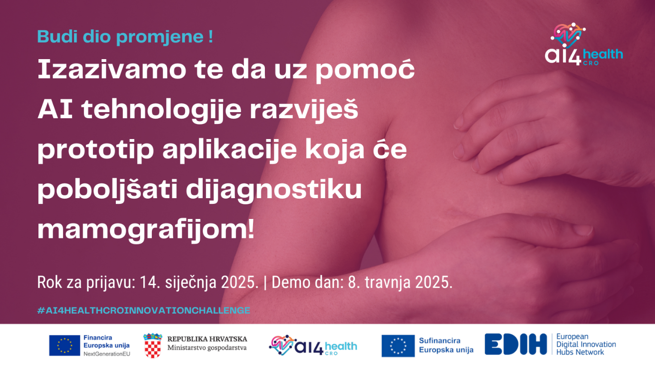

# Važni datumi

🗓 Rok za prijavu: 14. siječnja 2025. do 23:59

🚀 Početak natjecanja: 28. siječnja 2025.

🎤 Demo dan: 8. travnja 2025.

📍 Lokacija: ZICER, Avenija Dubrovnik 15, Paviljon 12, Zagreb ili online.

|  |  |
| --- | --- |
| |  | | --- | | Zašto smo odabrali ovaj izazov?  * Rak dojke je najčešće dijagnosticirani rak među ženama globalno. * Svake godine od raka dojke umire preko 670,000 žena. * Rano otkrivanje značajno povećava šanse za uspješno liječenje. * Mamografija je ključna, ali kako količina podataka raste, broj stručnjaka ne prati taj rast. * AI tehnologija može značajno unaprijediti mamografsku dijagnostiku.  Vaš zadatak? Vaš cilj je uz pomoć AI- a razviti prototip aplikacije koja će unaprijediti prepoznavanje potencijalno kancerogenih lezija na mamografskim snimkama. Zašto sudjelovati?  * Inovirajte s ciljem: Vaša rješenja mogla bi unaprijediti dijagnostički postupak u otkrivanju raka dojke. * Profesionalni razvoj: Demonstrirajte svoje sposobnosti u razvoju AI-a vodećim stručnjacima u području, uključujući potencijalne poslodavce i investitore.. * Networking: Predstavite svoju inovaciju pred preko stotinu IT i zdravstvenih stručnjaka na Demo danu u sklopu Godišnje AI4Health.Cro konferencije * Osvojite atraktivne nagrade: Natječite se za nagradni fond koji nagrađuje inovaciju i trud: * 5.000 EUR za tim koji osvoji prvo mjesto * 3.000 EUR za drugo mjesto * 1.000 EUR za treće mjesto  Tko se može prijaviti? Natjecanje je otvoreno za sve punoljetne osobe s punom poslovnom sposobnošću. Potičemo prijavu timova od 2 do 5 članova. Više detalja u možete naći u [web pozivu](https://irb.us17.list-manage.com/track/click?u=97943170ba7bc3a9a34c08633&id=da141fd727&e=3ac36e7a6c). Kako se prijaviti? Natječaj je otvoren do 14.1.2025. godine do 23:59 sati. Prijave zaprimljene iza navedenog roka neće se razmatrati te će se smatrati nevažećima.  Zainteresirane natjecatelji prijavljuju se popunjavanjem Prijavnog obrasca za sudjelovanje dostupnog [OVDJE](https://irb.us17.list-manage.com/track/click?u=97943170ba7bc3a9a34c08633&id=3bb95e9272&e=3ac36e7a6c). Imate pitanja? Za sve upite kontaktirajte nas na [challenge-ai4health@zicer.hr](mailto:challenge-ai4health@zicer.hr).  Prihvatite izazov i pridružite nam se u transformaciji budućnosti detekcije raka dojke. Prijavite se sada i budite dio promjene!  Pravilnik je dostupan [ovdje](https://irb.us17.list-manage.com/track/click?u=97943170ba7bc3a9a34c08633&id=1163b8f73e&e=3ac36e7a6c)[.](https://irb.us17.list-manage.com/track/click?u=97943170ba7bc3a9a34c08633&id=41a9493ad3&e=3ac36e7a6c) Javni poziv u pdf formatu možete preuzeti [ovdje](https://irb.us17.list-manage.com/track/click?u=97943170ba7bc3a9a34c08633&id=10db275bbf&e=3ac36e7a6c). | |